POUK V KUHINJI…?
Tokrat imam zate malce drugačno nalogo. Danes je namreč materinski dan in ponujam ti nasvet, kako lahko razveseliš mamo.
Najprej moraš mamo nekako spraviti ven iz kuhinje . Najbolje, da ji predlagaš en dolg, ampak res dolg sprehod. Ti je uspelo? Odlično. Sedaj pa v kuhinjo.
Pošiljam ti recept za pripravo čokoladnih mafinov. Takih, ki bodo všeč tudi tebi in ne samo mami .
Potrebujemo:
225 g moke
1 žlička pecilnega praška
110 g sladkorja
25 g kakava
1 vrečka vanilin sladkorja
100 g čokolade (lahko pol mlečne, pol temne)
75 ml olja
1 jajce
175 ml mleka

Postopek:
Na manjše koščke narežemo čokolado za kuhanje. Ločimo rumenjak od beljaka.
Rumenjaku dodamo sladkor, vanilijev sladkor, olje ter vse skupaj premešamo z električnim mešalnikom. Dodamo mleko in spet premešamo. Nato dodamo kakav v prahu in moko, h kateri smo primešali pecilni prašek. Počasi premešamo z mešalnikom.
Z očiščenim električnim mešalnikom se nato lotimo beljaka. Ko ga dodobra premešamo, ga ročno vmešamo k masi, dodamo še koščke čokolade za kuhanje, vendar ne vseh (za 2-3 velike žlice koščkov damo na stran za po vrhu mafinov), maso ročno premešamo.
V pripravljene modelčke za mafine damo mase do roba, nato pa po vrhu rahlo potopimo koščke čokolade.
V sredino segrete pečice na 180 stopinj damo modelčke za 25 minut.
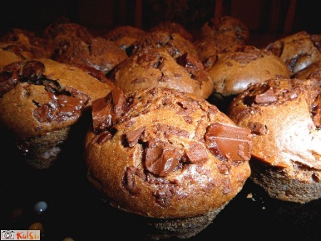
Upam, da ti je uspelo razveseliti mamo in vse ostale družinske člane.
UŽIVAJTE!!!
VIR: https://www.kulinarika.net/recepti/sladice/cokoladni-mafini/17668/

